КОРОВІЙСЬКИЙ ЛІЦЕЙ ЧЕРНІВЕЦЬКОЇ МІСЬКОЇ РАДИ

Схвалено до використання
педагогічною радою
Коровійського ліцею
(протокол № 9 від 28.03.2024 р.)

Виховний захід “Спорт надихає”
(методична розробка)

Вчитель: Маряна ПРОСТЕБІ –
спеціаліст вищої категорії, «старший учитель»

Коровія, 2024
Виховний захід “Спорт надихає”

Мета: збагатити знання про види спорту, їх особливості та значення; відомості про спортсменів; виховувати у дітей цінне ставлення до власного здоров’я та стимулювати бажання дбати про нього; сприяти усвідомленню необхідності ведення здорового способу життя; прищепити інтерес до занять фізичною культурою та спортом.

Обладнання: ілюстрації, відеоматеріали, презентація, бей-блейди, кубіки-рубіки, дартс.

ХІД ВИХОВНОГО ЗАХОДУ

І. Вступне слово вчителя.
Доброго дня діти. Я рада вас бачити на цьому заході. Пропоную взяти участь у вікторині, щоб дізнатися тему нашої виховної години.
Вікторина.
1. Жорстка спортивна гра з овальним м'ячем, поширена в США і Канаді. Правила передбачають напад на будь-якого суперника. (Американський футбол)
2. Спортивна гра, мета якої - прогнати м'яч по всіх доріжках до лунок і потрапити в кожну з них. (Гольф)
3. Спортивна гра з м'ячем і бітою. (Бейсбол)
4. Великі кільцеві гонки на болідах. («Формула-1»)
5. Сходження на важкодоступні гірські вершини. (Альпінізм)
6. Вид спорту, пов'язаний з виконанням у воді різних фігур під музику. (Синхронне плавання)
7. Вид гірськолижного спорту, що полягає в спуску з гір на спеціальній дошці. (Сноубординг)
8. Зимове двоєборство: лижні перегони зі стрільбою на вогневих рубежах з малокаліберної гвинтівки. (Біатлон)
9. Інша назва кулачного бою. (Бокс)
10. Вид спорту в якому є стріли. (Стрільба з лука).
Отож про, що піде мова, так дійсно - про спорт і здоров'я.

Привітання один до одного:
Вчитель: А зараз давайте згадаємо як ми бажаємо здоров’я коли вітаємося.
Відповіді дітей:
«Здоровенькі були» , «Дай , Боже, здоров’я» , «Доброго Вам здоров’я» , «Здрастуйте» , «Бувайте здорові» , «Йдіть здорові» тощо.
Бесіда:
- А що ж таке здоров'я?
Вчитель: Отже, здоров’я – це відсутність хвороб в організмі людини, коли людина почувається бадьоро і повноцінно.
- Розкажіть про свій ранковий режим, перед тим як йти в школу?
- Хто з вас робить ранкову зарядку?
- Для чого вона вам?
- Чи ведете ви здоровий спосіб життя?
- Що є корисним для здоров’я?
(збалансоване харчування, гігієнічні навички, загартування, активний відпочинок, спорт)
- А що шкодить нашому здоров’ю?
( шкідливі звички, куріння, ледачість, байдужість, необмежений час на перегляд телепередач чи гра на комп’ютері)
Отже, одним із найголовніших критерій є – спорт. Ось і про це ми сьогодні поговоримо. Давайте, прочитаємо тему нашого виховного заняття: «Спорт – надихає».
ІІ. Основна частина.
Бесіда з елементами розповіді:
1.Чи погоджуєтесь ви із твердженням , що записане на дошці?
Чому?
Епіграфи:
Спорт не виховує характер, а виявляє його.
Хейвуд Браун
Спорт продовжує молодість.
Джон Локк
Спорт – здоров’я, здоров’я – дорожче золота.
Джон Локк
2.Читаючи додатковий матеріал, я дізналася, що багато вчителів, батьків та дітей, не усвідомлюють значення спортивних занять.
- На вашу думку, чи правильно це?
- Чому?
- А хто з вас відвідує певні спортивні секції?
- Які саме?
- Якщо не відвідуєте, то який вид спорту найбільше подобається?
Зараз ми поговоримо про деякі види спорту.
1) Подивіться на дошку, якому виду спорту відповідає ця картинка?
- футбол;
2) Як ви дізналися?
- тому що зображений футбольний м’яч, та ворота;
3) Які правила цієї гри?
- по 11 гравців, суддя, м’яч, грати ногами.
4) Яких спортсменів (футболістів) знаєте?
- Андрій Шевченко, Крістіан Роналдо, Мессі.
5) Цікавий факт: до 1912 р. – футбол грали руками, і навіть забивали руками гол.
6)Перегляд відео найкращі голи збірної України. https://www.youtube.com/watch?v=a_dpgHGxFHA
***

1) Подивіться на дошку, якому виду спорту відповідає ця картинка?
- стрибки у висоту;
2) Як ви дізналися?
- тому що зображена поперечина;
3) Які правила цієї гри?
- встановлюється поперечина на певній висоті над землею і кожному стрибуну дається право на три спроби.
4) Цікавий факт: 22-річна українська спортсменка зі стрибків у висоту Ярослава Магучіх двічі здобула перемогу в Олімпійських іграх (2020 р. у Токіо — бронза, 2024 р. у Парижі — золото).

***
1) Подивіться на дошку, якому виду спорту відповідає ця картинка?
- фехтування;
2) Як ви дізналися?
- тому що зображені шаблі;
3) Що ви знаєте про цей вид спорту?
- це суто індивідуальний вид спорту, це спорт для чоловіків і жінок;
4) Яких спортсменів знаєте?
- Ольга Харлан, Ігор Рейзлін;
5) Цікавий факт: У стародавній Греції фехтування було обов'язковим предметом вивчення для дітей з наймолодшого віку (5-10 років).

***
1) Подивіться на дошку, якому виду спорту відповідає ця картинка?
- фігурне катання ;
2) Як ви дізналися?
- тому що зображений лід та ковзани;
3) Цікавий факт: колись кататися можна було тільки чоловікам.

***
1) Подивіться на дошку, якому виду спорту відповідає ця картинка?
- хокей ;
2) Як ви дізналися?
- тому що зображена шайба і клюшка;
3) Які правила цієї гри?
- по 6 гравців, гра на льоду;.
4) Цікавий факт: перша шайба була квадратної форми;

***
1) Подивіться на дошку, якому виду спорту відповідає ця картинка?
- бокс ;
2) Як ви дізналися?
- тому що зображені боксерські рукавиці;
3) Які правила цієї гри?
- по 2 гравці, суддя, 12 раундів;
4) Яких спортсменів (боксерів) знаєте?
- Брати Клички.
5) Цікавий факт: Нокаут – це удар, що виводить супротивника з ладу більше як на 10 с.
6) Перегляньте відео, з кращими нокаутами братів Кличків. https://www.youtube.com/watch?v=k-PLEMzH_YA

***
Подивіться на дошку, якому виду спорту відповідає ця картинка?
- стрільба з лука ;
2) Як ви дізналися?
- тому що зображені лук і стріли;
3) Які правила цієї гри?
- Подібні змагання допустимі при боротьбі команди або одного учасника. Зазвичай спортсмен на змаганнях доводить, що він більш влучний, ніж інші учасники. Змагання здійснюються на природі та вприміщеннях.
4) Яких спортсменів зі стрільби з лука знаєте?
- Віталій Вдовенко, Дзвенислава Черник, Віктор Рубан і наша односельчанка Тетяна Мунтян
5) Цікавий факт: Лук є першим механічним пристроєм, придуманих людиною.
6) Перегляньте відео «Олімпійські ігри 1988 р. (Тетяна Мунтян)»
https://sportbuk.com/2004/08/17/muntyan-tetyana-stepanivna/

«Хвилинка веселинка» Діти читають вірші про спорт.
Тенісист
От я в теніс добре граю!
Всіх майстрів перемагаю!
Від моєї гри щораз
У захопленні весь клас.
— Де ж він бачив загадкову
В теніс гру твою чудову?
—Клас не бачив, як я грав,
Це я їм розповідав...
Г. Бойко
Про Юру і фізкультуру
Щось із Юрою не те:
Щось наш Юра не росте...
Він такий у нас тоненький,
Хворобливий і худенький,
Мов заморене курча, —
Одноліткам до плеча.
Та чи знаєте ви те,
Чом наш Юра не росте?
Подивіться, він з дружками
Мчить по вулиці з книжками.
- Звідкіля біжиш ти, Юро?
- Я тікаю з фізкультури!
Г. Бойко
Запасний
Важкі змагання йдуть у нас:
Футбола граєм, клас на клас...
А я сиджу в запасі!
Рахунок проти нас росте,
Чому — відомо всім про те,
Бо я сиджу в запасі!
Нам не дається гра, хоч плач,
Гравців не слухається м 'яч,
— Бо я сиджу в запасі!
О. Старков
Вчитель: Ви мабуть вже втомились? Так? То я пропоную вам трохи пограти. Згодні?
Бей — блейд
Ця гра дуже популярна серед учнів не лише молодшої школи а також і середньої та старшої. Ця гра відноситься до настільних ігор, але завдяки їй розвивається як м’язова система так і розумова.
- Як ви вважаєте, що це за гра? Так Бей - блейд вибух.
Є два ігрока завдання яких - розкрутити так дзигу, щоб вона протрималась на арені якнайдовше.
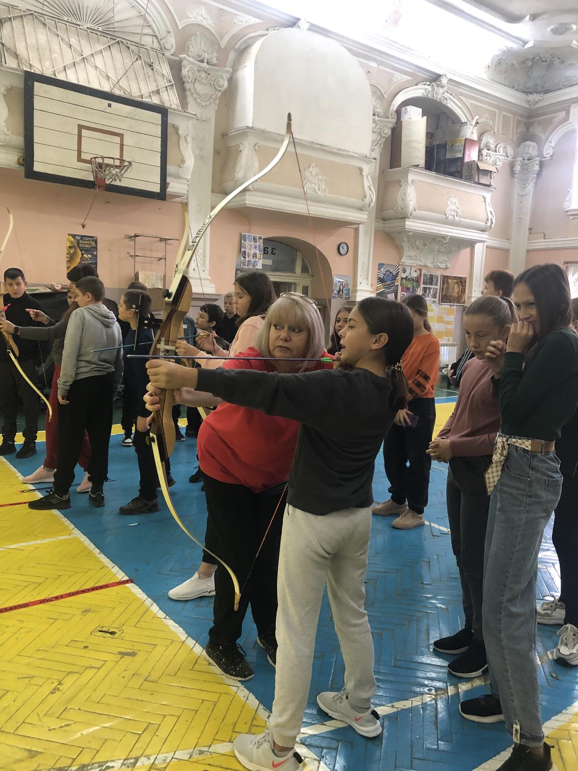
Кубик рубик.
Завдання за 3 хвилини зібрати кубик рубика.
Дартс
Вчитель: Діти, пригадайте, як ми з вами були в спортивній школі на майстер-класі по стрільбі з лука. У нас немає такого спортивного інвентарю, але є щось схоже — Дартс. Давайте, спробуємо бути влучними.

ІІІ. Підсумок заняття.
Питання про спорт

*Який м’яч найважчий і найлегший ? (Набивний і тенісний)
*Скільки гравців у футбольній команді? (11)
*Скільки білих фігур у шахах? (16)
*Як часто проводять Олімпійські Ігри? (Один раз в 4 роки)
*Під час якої гри вболівальники кричать «Оле -оле -оле»? (Футбол)
*Під час якої гри вболівальники кричать «Шайбу-шайбу»? (Хокей)
*В якому виді спорту вдягають рукавиці? (Бокс)
*Назвіть зимові види спорту.
*(Лижні гонки ,біатлон, хокей, бобслей, фігурне катання ,слалом тощо)
*Назвіть літні види спорту. (плавання, гімнастика, велогонки, футбол, баскетбол, пляжний волейбол тощо)
*Назвіть ігри, в яких грають в м’яч. (Водне поло, мотобол, волейбол, баскетбол, футбол, хокей на траві, теніс тощо)
*Назвіть ігри в яких є мішень (дартс, стрільба з гвинтівки, стрільба з лука тощо)
*Які види спорту ми не охарактеризували детально? (волейбол, більярд, легка та важка атлетика, велоспорт, катання на скейборді, роликах, лижах…).
*То як звучала тема нашої виховної години?
*Що вам найбільше запам’яталося?

Тож, любі діти, займайтеся фізкультурою і спортом, щоб здоров’я вистачило вам на 100 років вперед. Дякую вам за увагу, бажаю вам здоров’я, та розвивати свої фізичні здібності в певному спортивному напрямку. На цьому виховна година закінчена, до побачення.

